**Laboratorio 3 – Kubernetes**

1. Estado del POD en la Consola Web de Kubernetes.

Nota: (Cree dos pods porque me equivoqué en el puerto del primero)

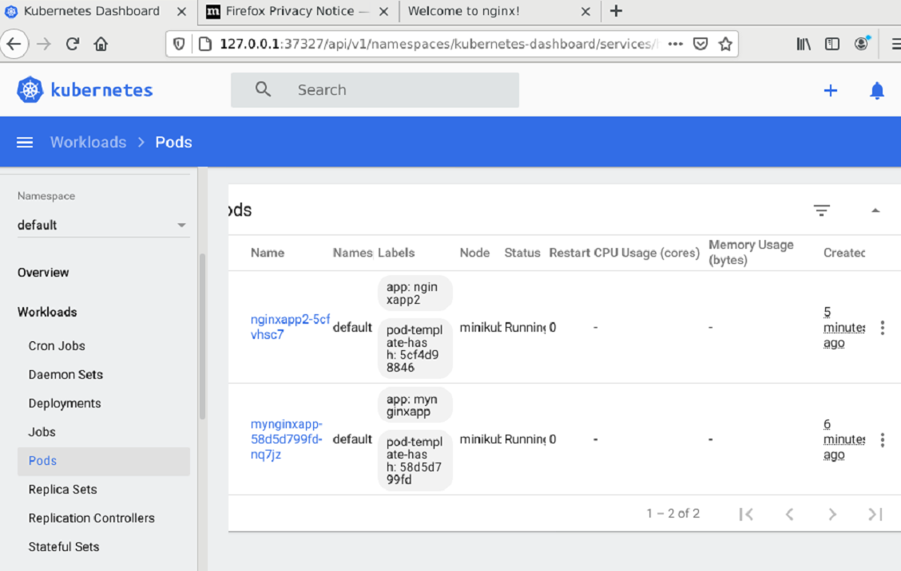

1. **Portal de Nginx**

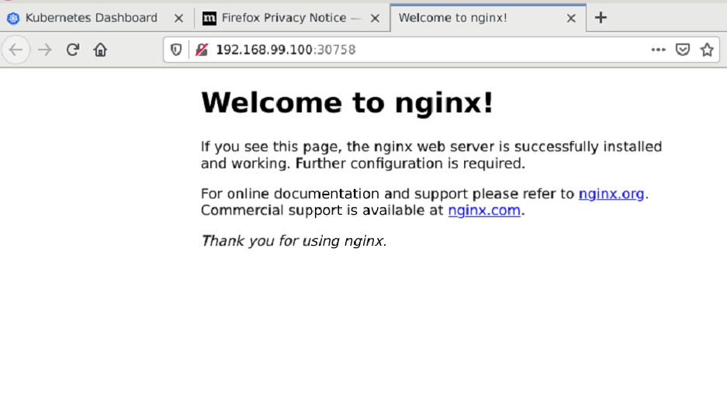

1. Estado del Servicio en la Consola Web de Kubernetes

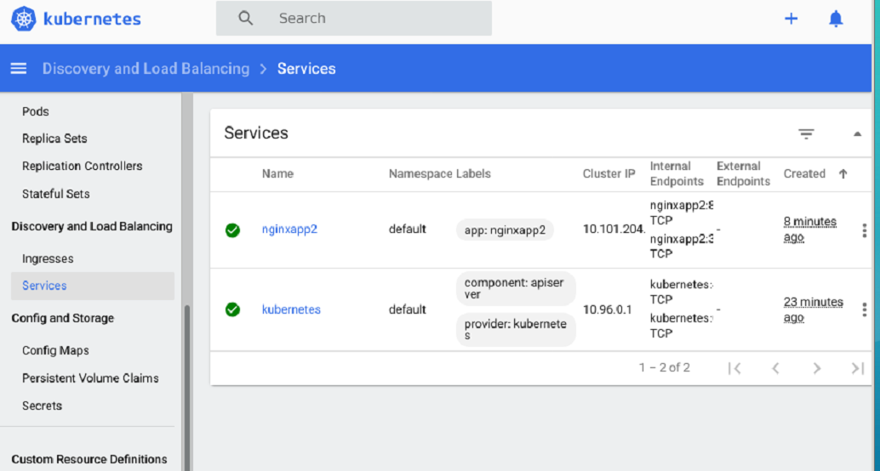

1. Estado del Nodo en la Consola Web de Kubernetes

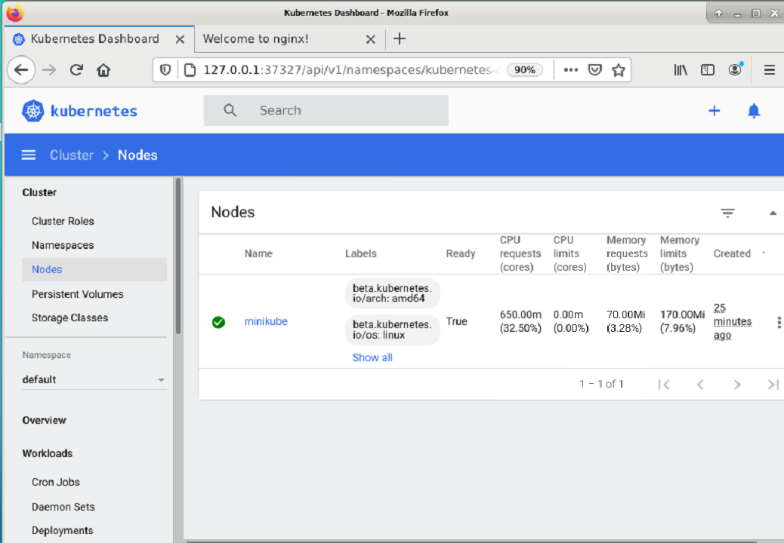

**Puntos extra:**

1. **Para obtener una Shell del contenedor con kubectl:**

Obtener el nombre del pod

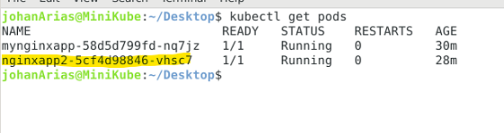

kubectl exec --stdin --tty <nombre del pod> -- /bin/bash



1. **Encontrar la ruta del index.html por defecto, en este caso se puede ver en el archivo /etc/nginx/conf.d/default.conf**

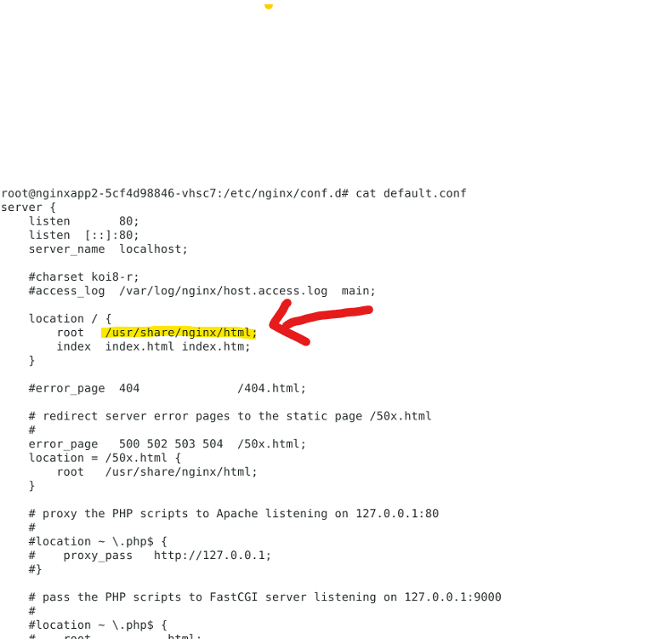

1. Modificar el index.html

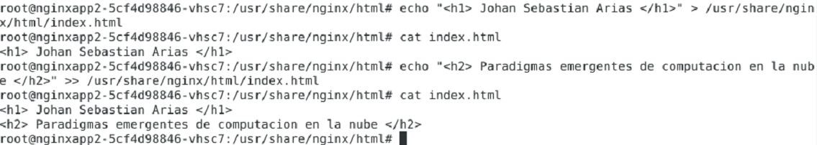

1. Refrescamos y verificamos 😊

